程序功能说明

目录
第一部分 概述 4
一、目的 4
三、范围 4
四、运行环境 4
第二部分 需求说明 5
一、团购流程 5
二、前台界面 6
2.1今日团购界面 6
2.2往期团购界面 7
2.3 邮件订阅界面 8
2.4团购订单界面 8
2.5好友邀请界面 9
2.6 问题答疑界面 10
三、会员中心 10
3.1会员注册 11
3.2我的团购券 11
3.3我的订单 12
3.4我的返利 12
3.5 帐户设置 12
四、供应商管理 13
4.1供应商登陆 13
4.2团购券查询管理 14
4.3资料修改 14
4.5重设密码 15
四、后台团购功能 15
4.1商品列表 15
4.2团购券管理 16
4.3新增/编辑团购 16
4.4供应商家管理 18
4.5会员邀请返利管理 18
4.7邮件群发 18
4.8团购城市管理 19
五、后台相关功能 19
5.1商品分类管理 19
5.2商品图库管理 19
5.3文章管理 19
5.4文章分类管理 19
5.5订单管理 19
5.6收款单管理 19
5.7退款单管理 19
5.8发货单管理 19
5.9退货单管理 19
5.10会员分组管理 19
5.11会员管理 19
5.12收款单管理 19
5.13支付方式管理 19
5.14货币管理 20
5.15重量管理 20
5.16前台主导航设置 20
5.17数据库备份 20
5.18系统设置 20
5.18管理员管理 20
5.19收款单管理 20
5.20收款单管理 20
5.21收款单管理 20
5.22权限组别管理 20
5.23后台权限节点管理 20
5.24后台菜单管理 20
5.25地区设置 20

第一部分 概述

一、目的
本说明书目的在于明确说明系统需求，界定系统实现功能的范围，指导系统设计以及编码．
本说明书的预期读者为：项目经理、系统分析员、系统设计人员、开发工程师、测试经理以及测试设计人员等．

三、范围
团购功能说明

四、运行环境
推荐配置：Linux + Apache + Mysql + PHP
操作系统：Linux (支持Unix/FreeBSD/Solaris/Windows NT(2000/2003)等操作系统)
WEB服务器：Apache (支持httpd, Zeus, IIS 等WEB服务器)
数据库：Mysql (3.23 或者更高版本)
程序支持：PHP5.0及以上版本 (推荐使用5.2系列最新版本)

第二部分 需求说明

一、团购流程
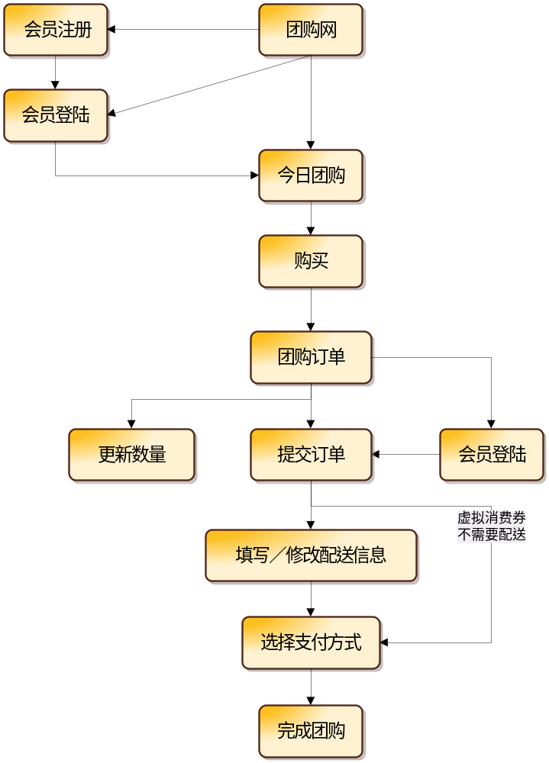

二、前台界面

2.1今日团购界面
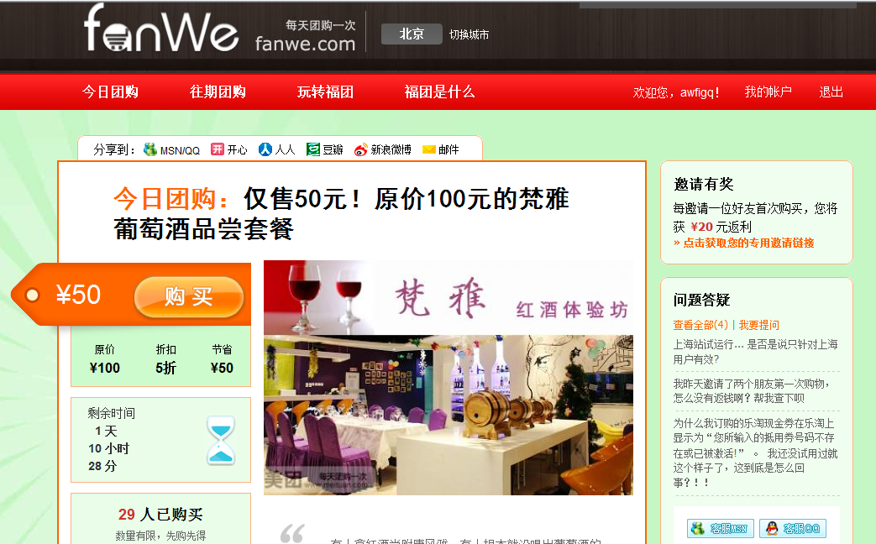
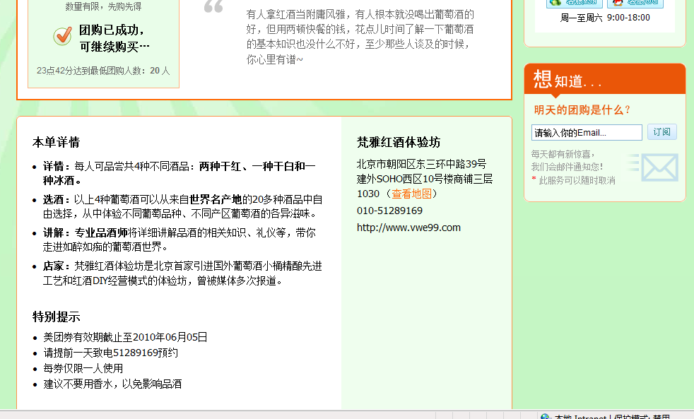

2.2往期团购界面
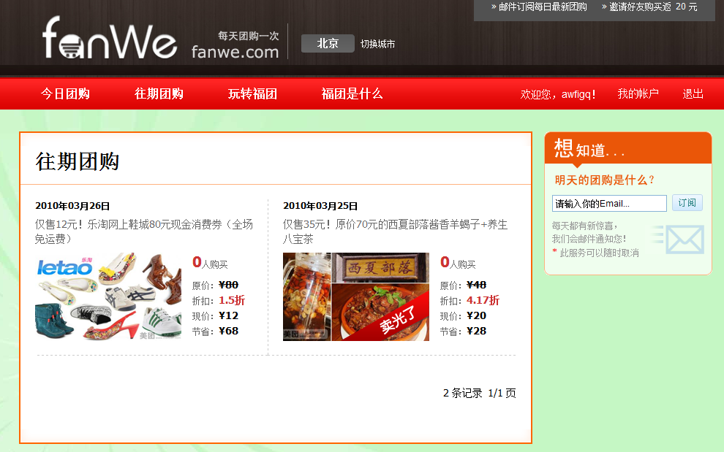

2.3 邮件订阅界面
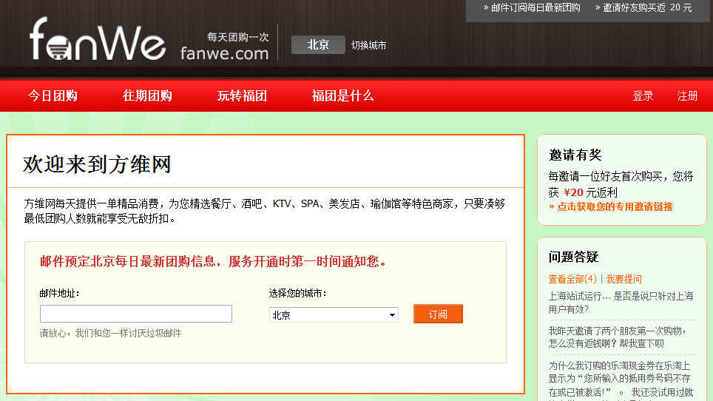

2.4团购订单界面
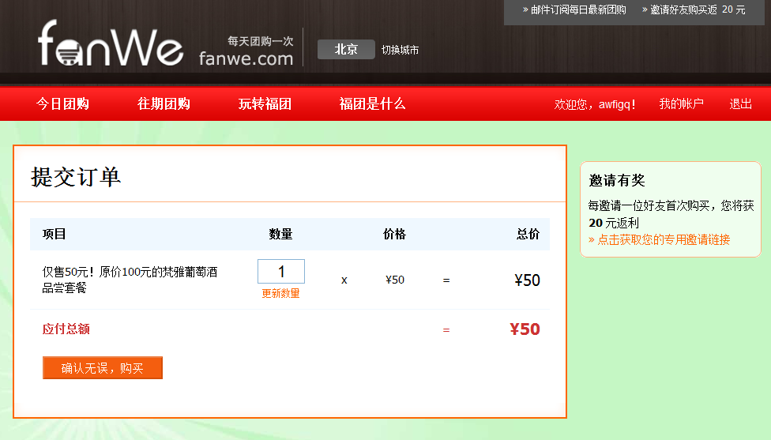
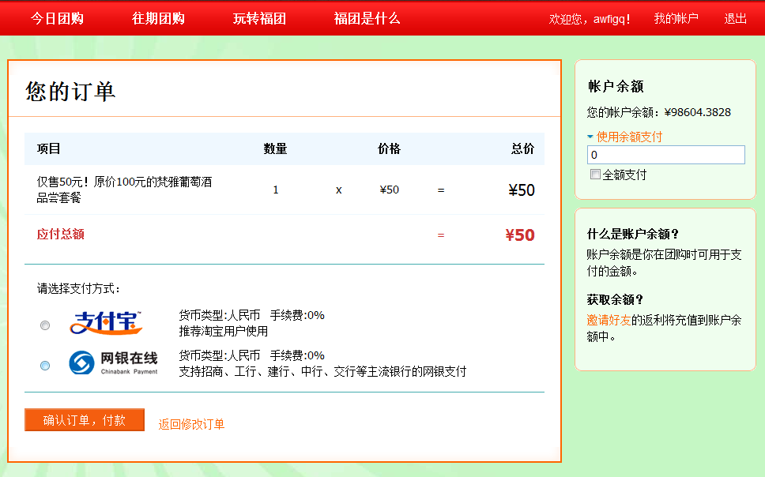

2.5好友邀请界面
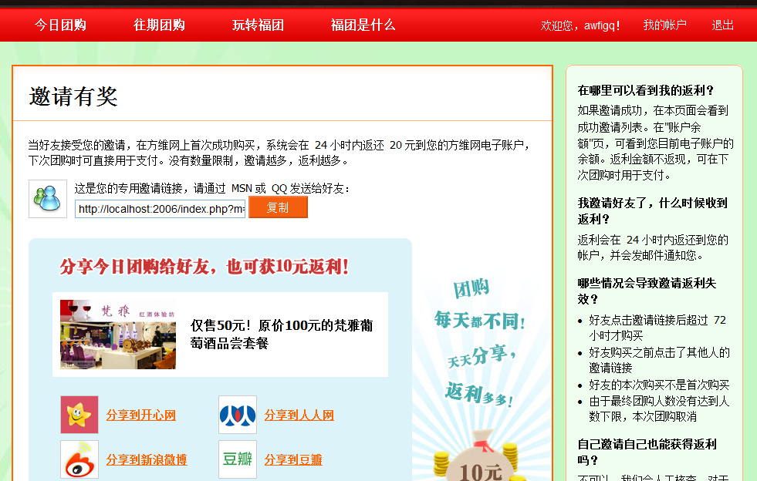

2.6 问题答疑界面
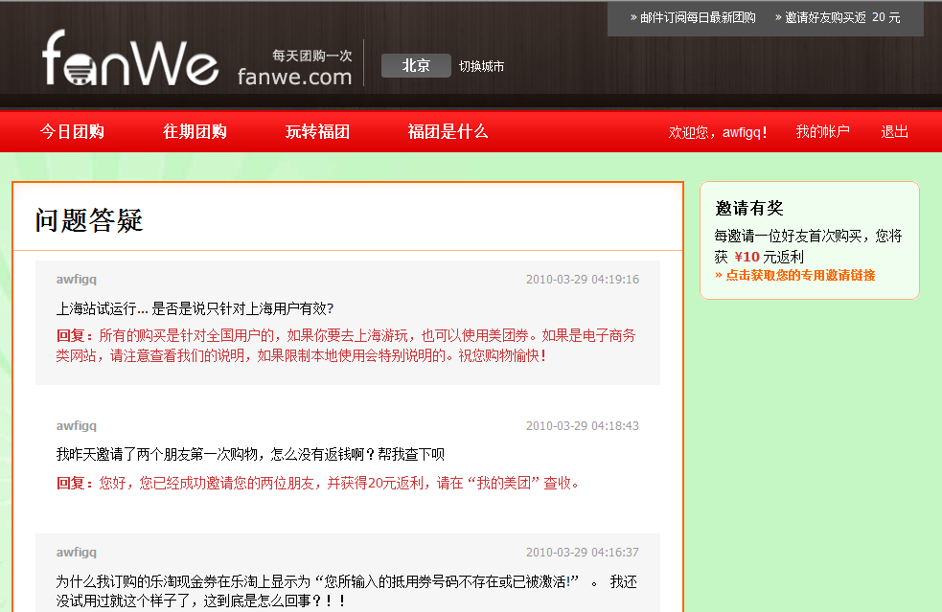

三、会员中心

3.1会员注册
会员注册需要填选Email、用户名、密码、所在城市等用户信息，注册成功后，将发送一封帐户激活邮件到会员注册Email，用于会员激活帐户。防止无效的注册。
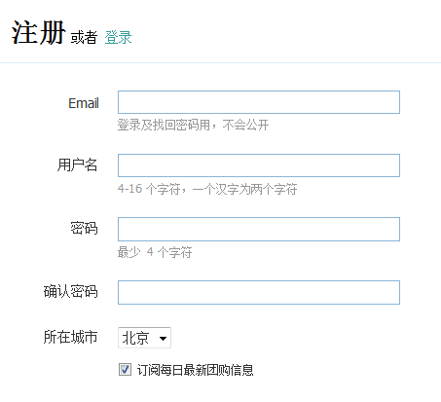

3.2我的团购券
查看团购券的相关信息（团购项目、购买日期、过期时间、使用日期），及相关操作。
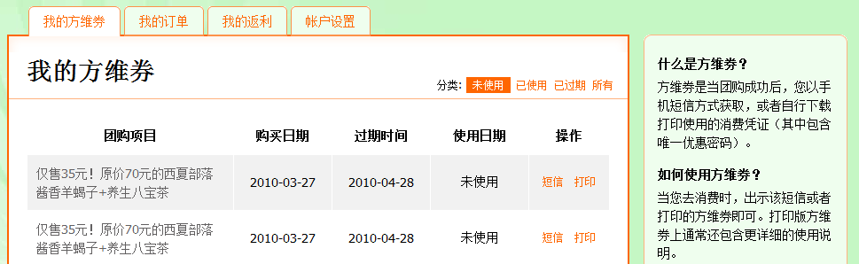

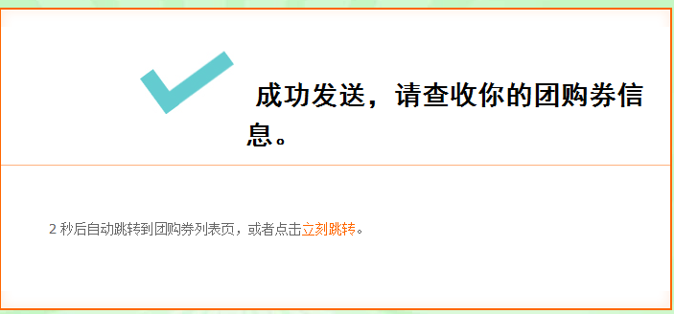
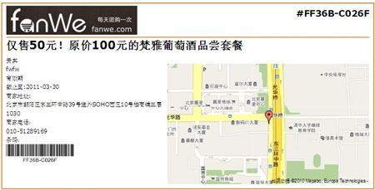
（团购券是当团购成功后，您以手机短信方式获取，或者自行下载打印使用的消费凭证（其中包含唯一优惠密码）。
当您去消费时，出示该短信或者打印的团购券即可。打印版团购券上通常还包含更详细的使用说明。）

3.3 我的订单
查看团购订单的相关信息，可以进行付款、删除操作。
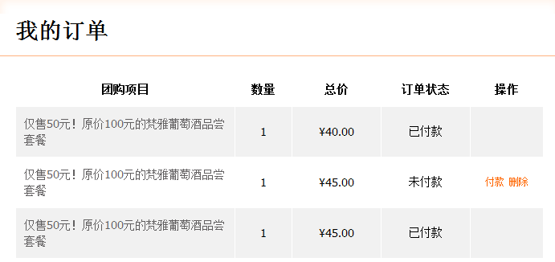

3.4我的返利
查看会员邀请的反利情况
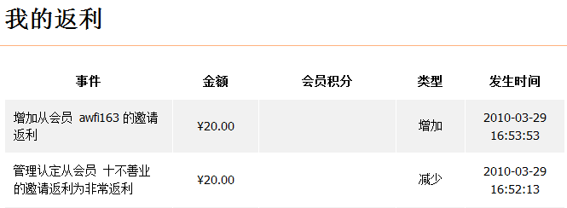

3.5 帐户设置
修改会员的相关帐户信息
● 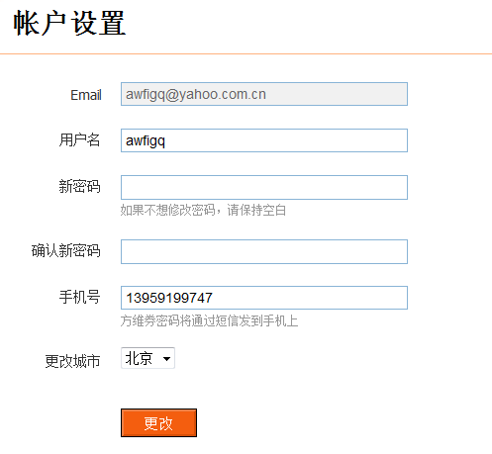

四、供应商管理

4.1供应商登陆
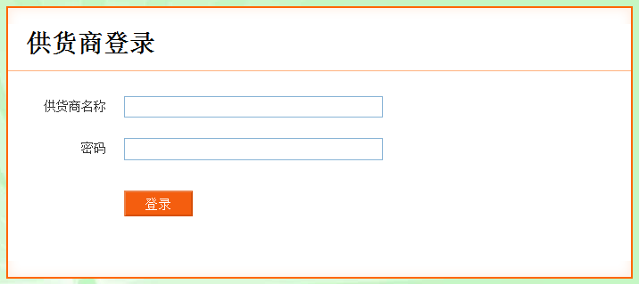

4.2团购券查询管理
操作查询团购券，根据用户提示的号查询团购券编相关信息
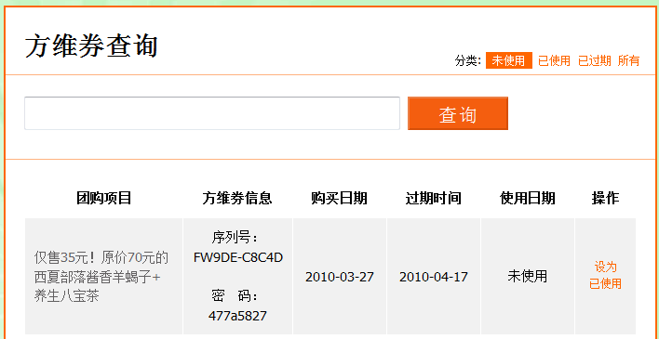

4.3资料修改
设置打印版团购券的条码信息
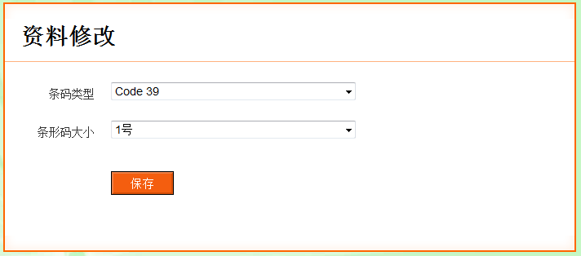

4.5重设密码
设置登陆密码
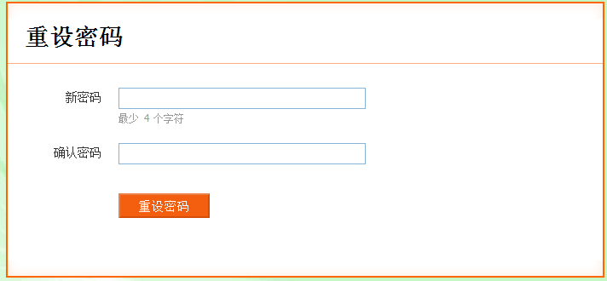

四、后台团购功能

4.1商品列表
管理发布的团购项目，团购成功后可以此进行团购券的（生成、分配、激活）操作。
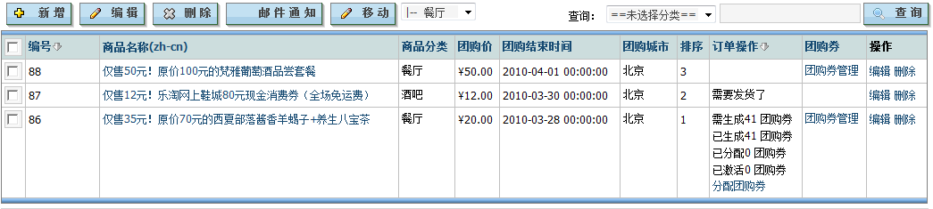

4.2团购券管理
通过商品列表页进入，查看相关团购项目的团购券使用情况，及进行相关的新增、批量新增、编辑、删除操作。
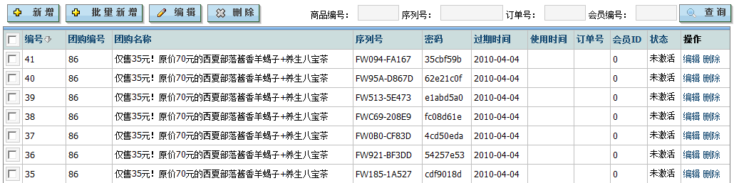

4.3新增/编辑团购
发布编辑团购项目。
- 商品库存：此次团购的商品数量
- 用户最大购买数量：每个用户在此次团购中，可以订购的总数量。
- 最低团购人数：用于设置达到团购成功的人数

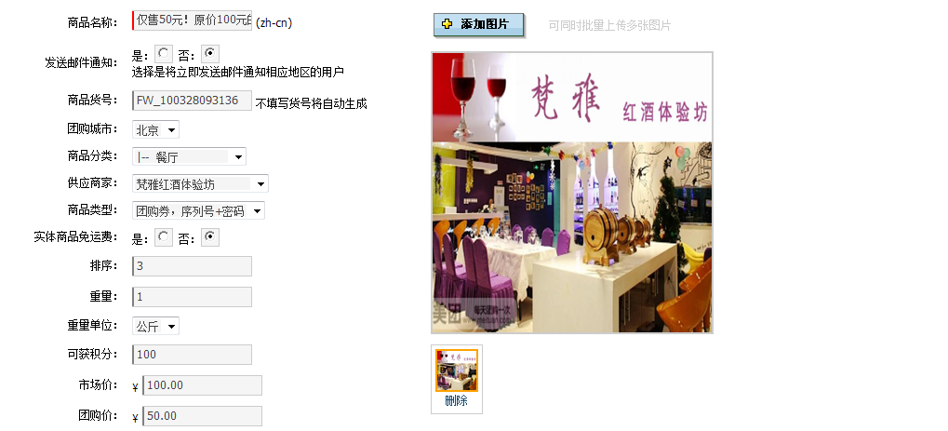
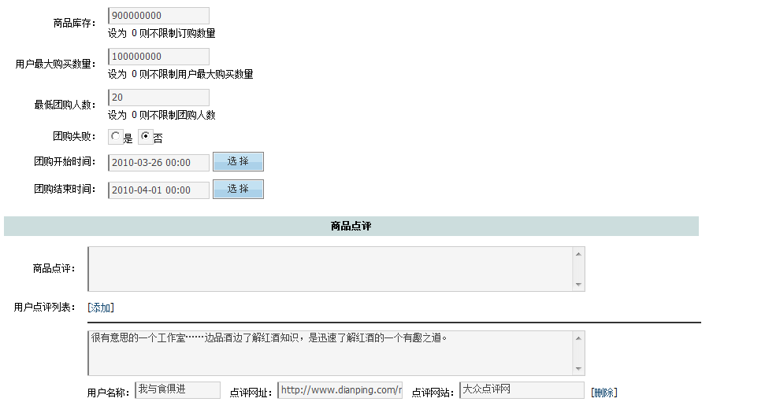
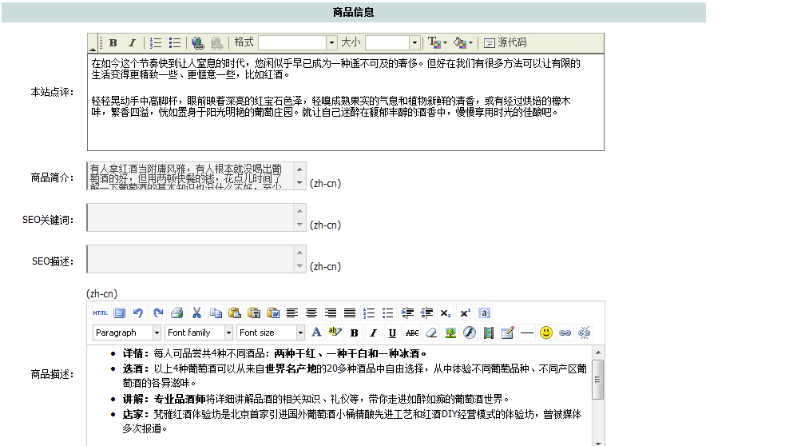

4.4供应商家管理
增、删、改提供团购项目的商家信息。
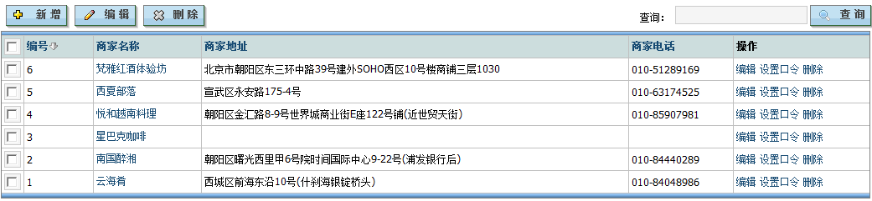

4.5会员邀请返利管理
管理会员邀请好友的返利，可对其进行返利、退回返利、删除操作。

4.7邮件群发
管理邮件订阅用户、邮件发送模板、批量发送邮件、批量发送邮件列表。
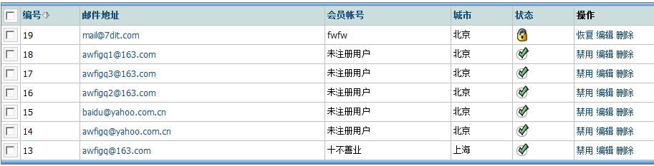

4.8团购城市管理
设置开展团购的城市，用于商品添加、邮件订阅、商品展示等。
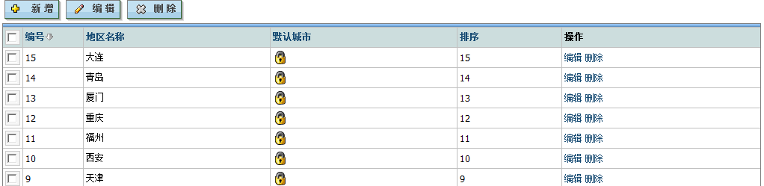

五、后台相关功能

5.1商品分类管理

5.2商品图库管理

5.3文章管理

5.4文章分类管理

5.5订单管理

5.6收款单管理

5.7退款单管理

5.8发货单管理

5.9退货单管理

5.10会员分组管理

5.11会员管理

5.12收款单管理

5.13支付方式管理

5.14货币管理

5.15重量管理

5.16前台主导航设置

5.17数据库备份

5.18系统设置

5.18管理员管理

5.19收款单管理

5.20收款单管理

5.21收款单管理

5.22权限组别管理

5.23后台权限节点管理

5.24后台菜单管理

5.25地区设置

